- Tujuan
Memberikan panduan dalam pengoperasian, pembersihan, dan pemeliharaan rutin Mesin Kompresor Oil Free Comp Air – D110RS agar dilakukan dengan baik dan benar.

- Ruang Lingkup
Semua kegiatan yang berhubungan dengan proses pengoperasian, pembersihan, dan pemeliharaan Mesin Kompresor Oil Free Comp Air – D110RS.

- Penanggungjawab
  - Manager Pemastian Mutu bertanggung jawab memeriksa, menyetujui dan mengesahkan instruksi kerja ini.
  - Manager Teknik Pemeliharaan bertanggung jawab memeriksa, menyetujui, dan mengesahkan instruksi kerja ini dilaksanakan dengan baik.
  - Asisten Manager Mekanik & Electrical dan Supervisor Workshop bertanggung jawab untuk menyusun, mengkaji secara berkala, dan memastikan bahwa instruksi kerja ini dilaksanakan secara konsisten, baik dan benar
  - Supervisor Workshop bertanggung jawab untuk
    - Melanjutkan laporan penyimpangan yang terjadi dengan membuatkan SPPTek
  - Pelaksana Kompressor yang terkualifikasi, bertanggung jawab untuk:
- Mengoperasikan, membersihkan dan memelihara mesin sesuai dengan instruksi kerja yang berlaku.
- Melaporkan penyimpangan yang terjadi selama pengoperasian, pembersihan, dan pemeliharaan kepada supervisor.
- Catat penyimpangan yang terjadi pada lampiran F-I-EM-04-210-04 dan berikan form catatan pada supervisor.

- Definisi
Mesin Kompresor Oil Free adalah alat mekanik untuk memanfaatkan udara dan mendistribusikannya ke berbagai alat yang membutuhkan udara bertekanan. Tujuan utama menghasilkan udara bertekanan yang bersih dan bebas kontaminasi oli.

- Referensi
  - Cara Pembuatan Obat yang Baik Tahun 2024
  - Cara Pembuatan Kosmetika yang Baik Tahun 2020
  - Cara Pembuatan Obat Bahan Alam yang Baik Tahun 2021
  - ISO 9001 : 2015 tentang Sistem Manajemen Mutu
  - ISO 14001 : 2015 tentang Sistem Manajemen Lingkungan
  - ISO 45001 : 2018 tentang SMK3
  - Buku Manual Mesin Kompresor Oil Free Comp Air – D110RS

- Alat dan Bahan
- Air 7) Wearpack
- Lap 8) Helm
- Kunci Pas 9) Safety Glasses
- Cairan Pembersih 10) Earmuff/Earplug
- Kompresor 11) Safety Shoes
- Spray Gun

- Intruksi Kerja
  - Pengoperasian Mesin
- Pengamanan
1) Pastikan Personel terkualifikasi dan menggunakan alat pelindung diri yang sesuai.
2) Pastikan tombol Emergency Stop tidak terkunci.
3) Jangan meletakkan benda lain yang tidak berhubungan di dalam mesin.

- Persiapan Pengoperasian Mesin
- Buka valve outlet disamping Mesin Kompresor Oil Free Comp Air – D110RS.
- Naikan posisi MCB (Miniature Circuit Breaker) yang ada di Panel Box dinding ke posisi ON
- Cek valve Outlet di utility (harus dalam keadaan terbuka).

- Menyalakan Mesin
- Periksa terlebih dahulu di layar monitor mesin, apabila ada pemberitahuan “Power Supply Failur”. Masuk terlebih dahulu ke History kemudian pilih “OK” lalu Reset.
- Tekan tombol STAR (Warna Hijau) tunggu kurang lebih 30 detik setelah ON Load tekanan di 8,5 bar dan OFF Load tekanan di 8,0 bar.

- Mematikan Mesin
- Tekan tombol STOP (warna merah).
- Turunkan posisi MCB (Miniature Circuit Breaker) ke posisi OFF, yang ada pada panel box di dinding.
- Tutup valve outlet disamping Mesin Kompressor Oil Free – D110RS.

  - Pemeliharaan & Monitoring Mesin
- Pemeliharaan & Monitoring Harian
Cek suhu ruangan dan tekanan compressor pada tampilan utama HMI, catat nilai tekanan yang tertera pada catatan harian pada lampiran F-I-EM-04-019-02.
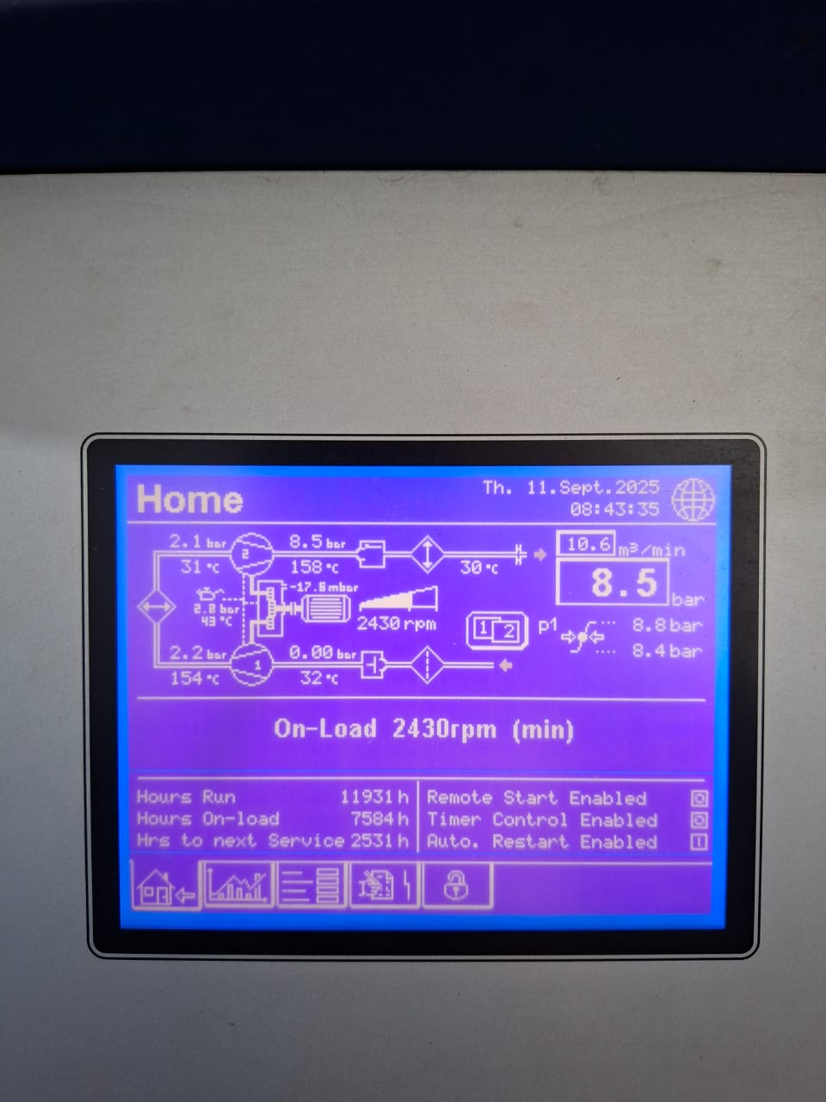
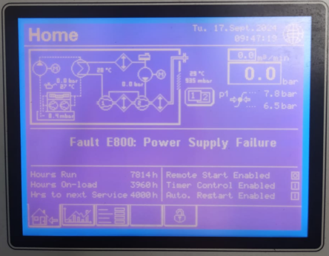
Pilih setting dan catat pada menu yang tertera pada table pengecekan harian.

Table pengecekan harian pada lampiran F-I-EM-04-019-02.
No | Uraian | Parameter | Satuan
1 | Suhu Ruangan | - | °C dan %Rh
2 | Main Motor Speed | Min 2.500 - Max 3.630 | RPM
3 | Compressor Rated Pressure | Max 10.0 | Bar
4 | Volume Flow Unit | Min 10.5 - Max 17.6 | m³/min
5 | Over Pressure St.1 | Max 3.5 | Bar
6 | Outlet Temperature St.1 | Max 225 | °C
7 | Over Pressure St.2 | Max 3.5 | Bar
8 | Outlet Temperature St.2 | Max 235 | °C
9 | Line Temperature | Max 70 | °C
10 | Oil Pressure | - | Bar
11 | Oil Temperature | Max 80 | °C
12 | Running Hours | S1 (4.000) | Hours
 |  | S2 (8.000)
 |  | S3 (32.000)
 |  | S4 (40.000)
13 | PED | - | mbar

- Catat suhu ruangan kompresor yang tertera pada thermohygrometer

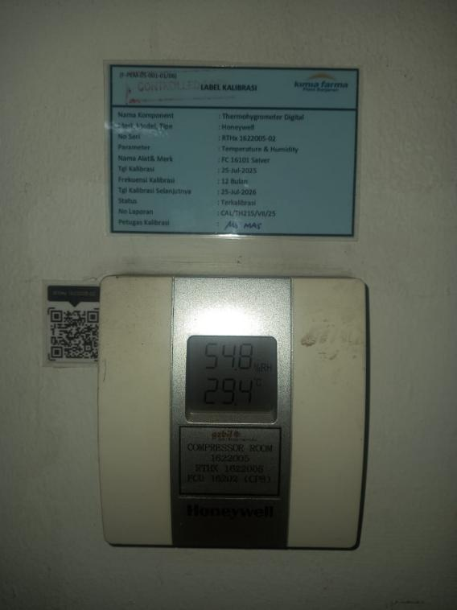

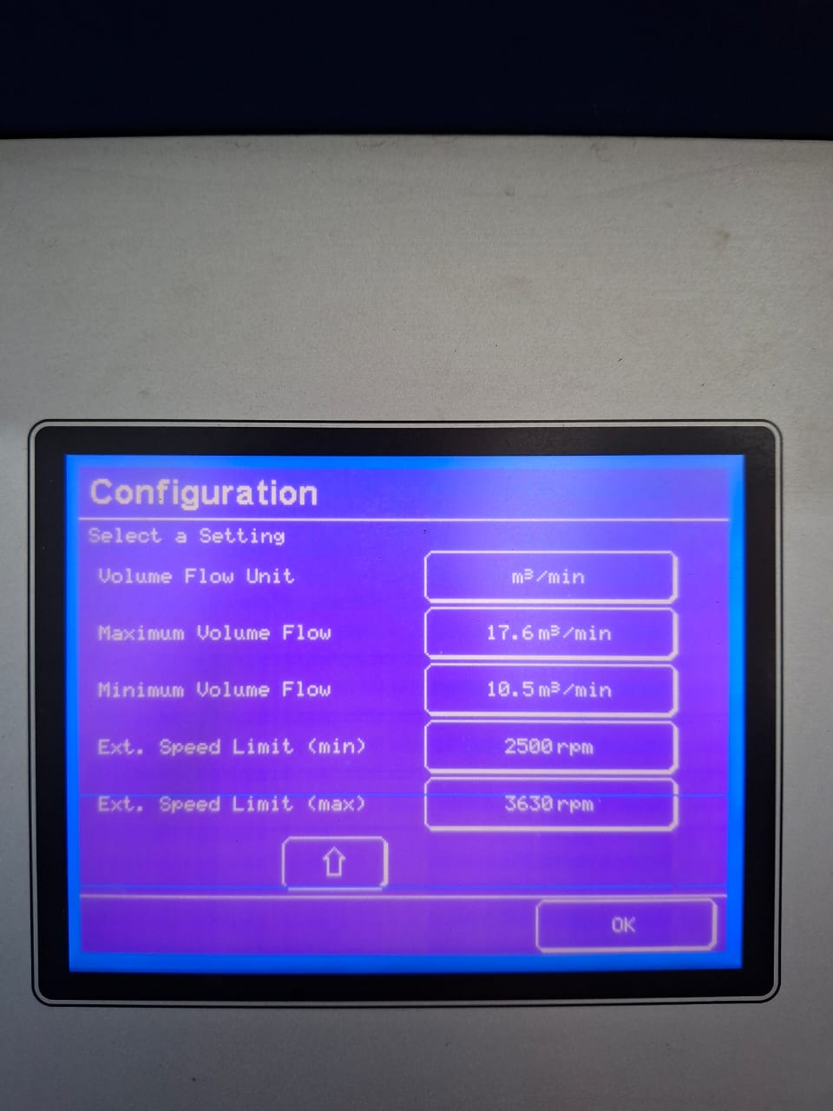

- Pastikan kompressor sedang bekerja, catat nilai Main Motor Speed kompressor yang tertera pada HMI, Min 2.500 - Max 3.630 rpm


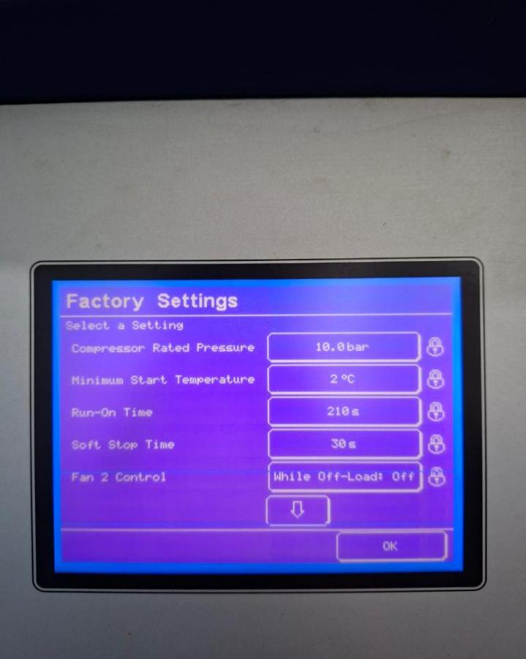
- Pastikan kompressor sedang bekerja, catat nilai Compressor Rated Pressure kompressor yang tertera pada HMI, Max 10.0 Bar
- Pastikan kompressor sedang bekerja, catat nilai Volume Flow Unit kompressor yang tertera pada HMI, Min 10.5 - Max 17.6 m³/min


- Pastikan kompressor sedang bekerja, catat nilai Over Pressure St.1 kompresor yang tertera pada HMI, Max 3.5 Bar
- Pastikan kompressor sedang bekerja, catat nilai Outlet Temperature St.1 kompresor yang tertera pada HMI, Max 225 °C
- Pastikan kompressor sedang bekerja, catat nilai Over Pressure St.2 kompresor yang tertera pada HMI, Max 3.5 Bar
- Pastikan kompressor sedang bekerja, catat nilai Outlet Temperature St.2 kompresor yang tertera pada HMI, Max 235 °
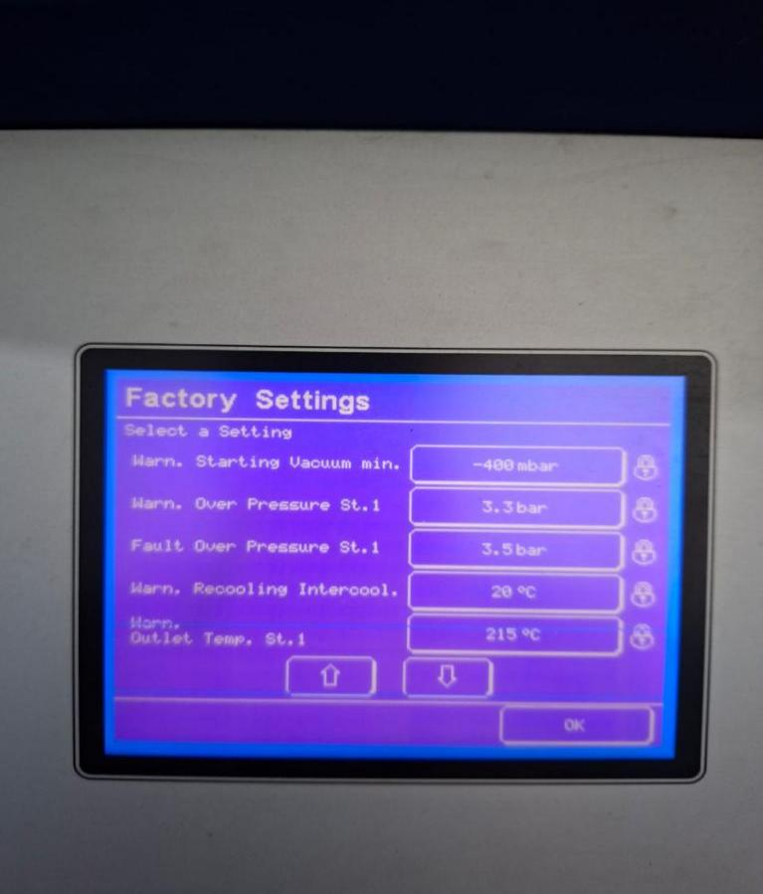
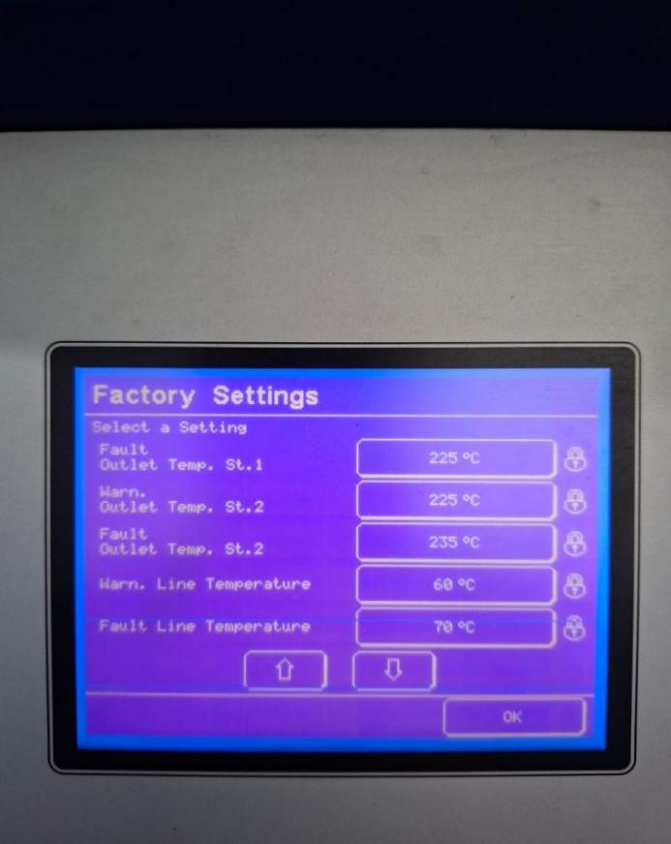
- Pastikan kompressor sedang bekerja, catat nilai Line Temperature kompresor yang tertera pada HMI, Max 70 °C
- Pastikan kompressor sedang bekerja, catat nilai Oil Pressure compressor yang tertera pada HMI (Bar).
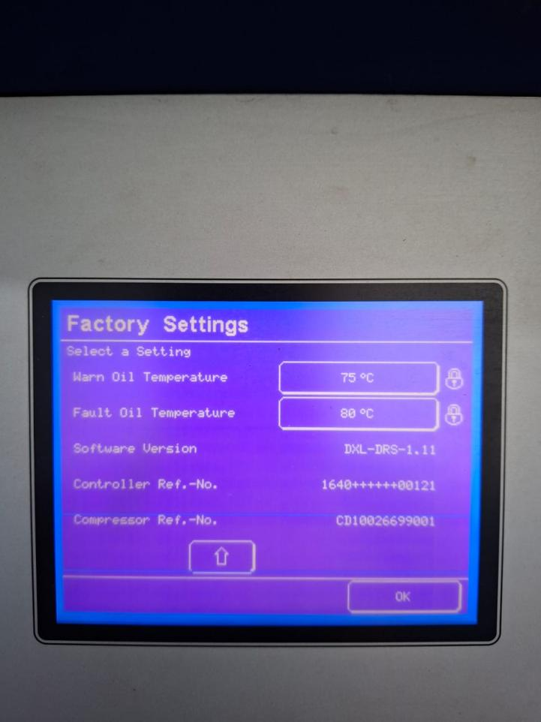

- Pastikan kompressor sedang bekerja, catat nilai Oil Temperature kompressor yang tertera pada HMI, Max 80°C
- Pastikan kompressor sedang bekerja, catat nilai Running Hours kompressor yang tertera pada HMI. Dengan parameter jika sudah memasuki masa service dicatat dengan ketentuan berikut.
- S1 : 4.000 jam c) S3 : 32.000 jam
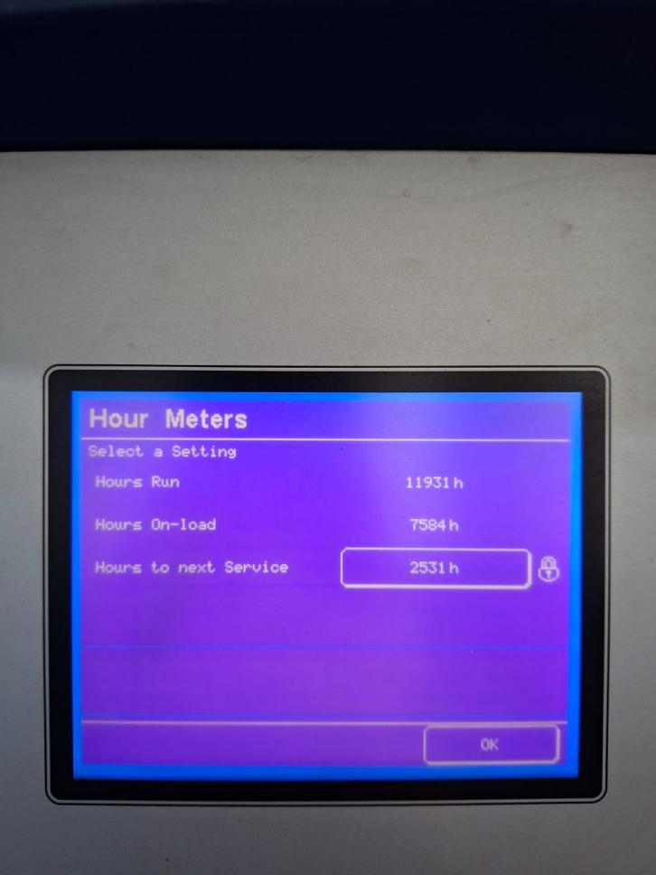

- S2 : 8.000 jam d) S4 : 40.000 jam
- Pastikan kompressor sedang bekerja, catat nilai PED (Pressure Equipment Directive, mbar) kompressor yang tertera pada HMI.

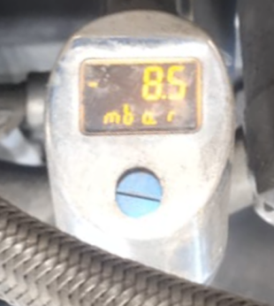

- Pemeliharaan & Monitoring Bulanan
    - Pastikan compressor dalam keadaan off
    - Pilih tombol O (OFF)
    - Tekan emergency stop
    - Matikan sumber listrik pada panel dengan cara memindahkan posisi MCB dari ON ke OFF
    - Pasang LOTO pada panel listrik sebelum melakukan pemeliharaan

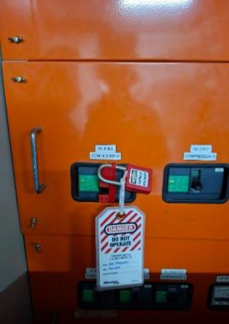
3) Lakukan pemeliharaan dan pengecekan bulanan pada part atau komponen, ganti jika perlu.
No | Pengecekan Kompresor
1 | Filter Udara
2 | Filter Oli
3 | Safety Valve
4 | Oli Gear Box
5 | Elektro Motor
6 | HMI PLC
7 | Emergency stop
8 | Inter Cooler
9 | After Cooler
10 | Oil Cooler
11 | Exhaust Fan Motor
12 | High Pressure – Low Pressure
13 | Running Hours

- Catat hasil pemeliharaan dan pengecekan mesin kompresor pada lampiran F-I-EM-00-019-03.
- Setelah selesai melakukan pemeliharaan hidupkan Kembali dengan mengikuti point 7.3

- Pemeliharaan & Monitoring oleh pihak ke-3

Service Kompressor dilakukan oleh pihak ke-3 mengikuti "Running Hours/Waktu Batas Service" yang terdapat di masing-masing kompressor.
Waktu batas service yang ditentukan adalah sebagai berikut:
1) 4.000 jam 3) 16.000 jam
2) 8.000 jam 4) 32.000 jam
3) 12.000 jam 5) 40.000 jam
Dengan jenis service, sebagai berikut:
      - S1 : 4.000 jam c) S3 : 32.000 jam
      - S2 : 8.000 jam d) S4 : 40.000 jam
Setelah service 40.000 jam waktu batas service Kembali ke 0 jam.

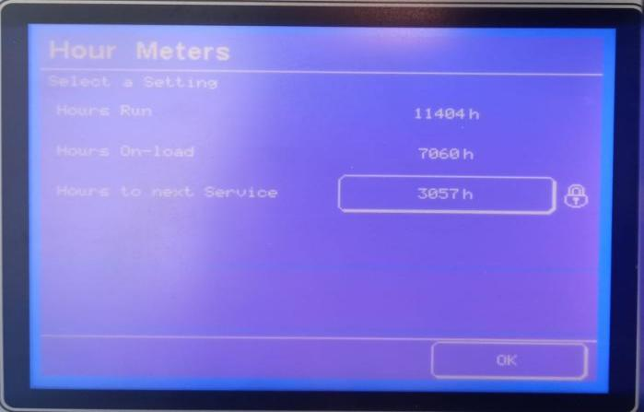

Lampirkan bukti service report dari pihak ke-3 pada lampiran nomor dokumen F-I-EM-04-210-05.

- Daftar Lampiran
Lampiran | No. Dokumen | Judul Dokumen | Tanggal Efektif
1 | F-I-EM-00-019-01/00 | Jadwal Pemeliharaan Mesin Kompressor Oil Free | 11 FEB 2025
2 | F-I-EM-00-019-02/01 | Pemeliharaan dan Monitoring Harian  Mesin Kompresor Oil Free Comp Air
3 | F-I-EM-00-019-03/01 | Pemeliharaan dan Pengecekan Bulanan Mesin Kompresor Oil Free Comp Air | 28 AUG 2025

- Sejarah Revisi dan Review
Kode Dokumen | Revisi | Tanggal Efektif | Perubahan | Alasan
I-EM-00-019 | 00 | 11 FEB 2025 | - | Dokumen Baru
I-EM-00-019 | 01 | 28 AUG 2025 | - Perubahan Format  - Perubahan Intruksi Kerja  - Pemeliharaan dan Monitoring Mesin, Pemeliharaan & Monitoring Bulanan dan Pemeliharaan & Monitoring Tahunan | Mengikuti Kondisi dilapangan
I-EM-00-019 | 02 |  | Perubahan Intruksi Kerja 7.2 Pemeliharaan & Monitoring Mesin | Mengikuti Kondisi dilapangan

Dokumen Terkait
Kode Dokumen | Nama Dokumen
- | -

- Daftar Distribusi Dokumen
Asli: SSDR
Controlled Copy:
- AMME
- SWO

